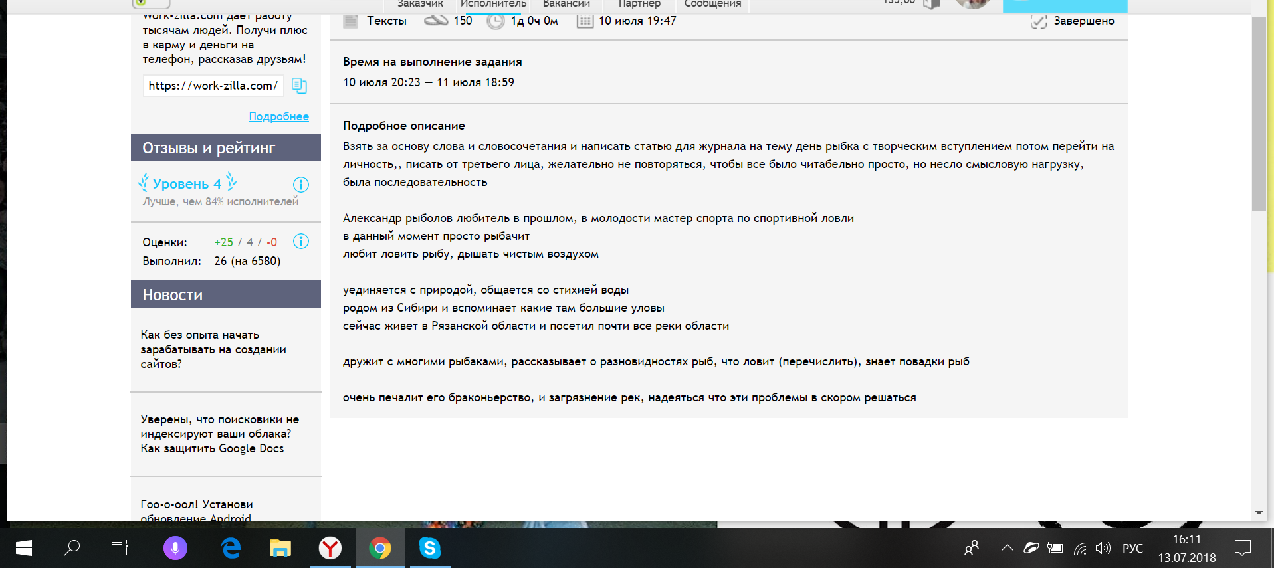

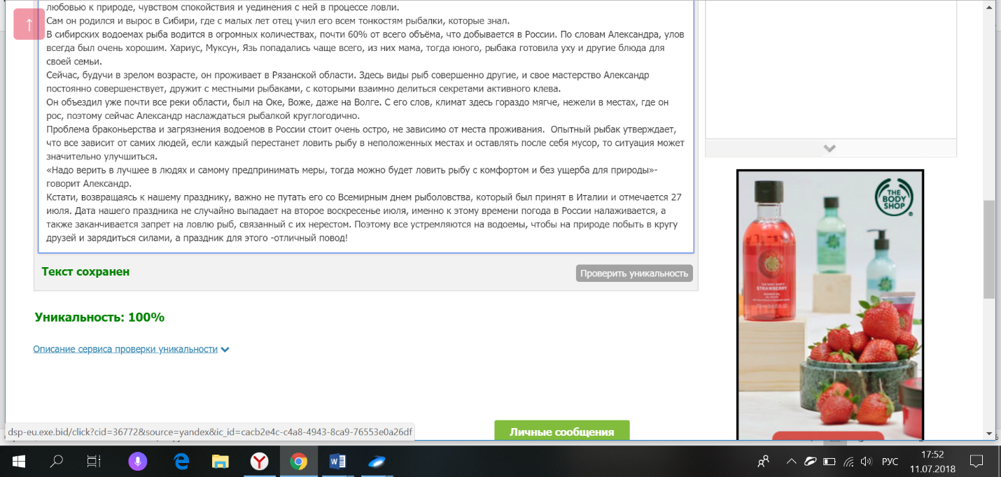
День рыбака — профессиональный праздник всех рыболовов, по традиции его отмечают во второе воскресенье июля.
История возникновения праздника уходит корнями в советское время. Тогда рыбная промышленность была одной из ведущих ветвей экономики, и государство решило поддержать и объединить людей, имеющих отношение к этому делу. Так праздник и был учрежден.
В России рыбная ловля очень популярна и по сей день, что неудивительно, ведь на территории нашей страны 2,5 млн рек, а омывается она пятнадцатью морями и тремя океанами. В любой части страны, даже в самом небольшом населенном пункте, найдется свой рыбак - профессионал.
Александр – в молодости мастер спорта по рыболовству, сейчас воспринимает это занятие как хобби, для души. Его спортивный азарт сменился любовью к природе, чувством спокойствия и уединения с ней в процессе ловли.
Сам он родился и вырос в Сибири, где с малых лет отец учил его всем тонкостям рыбалки, которые знал.
В сибирских водоемах рыба водится в огромных количествах, почти 60% от всего объёма, что добывается в России. По словам Александра, улов всегда был очень хорошим. Хариус, Муксун, Язь попадались чаще всего, из них мама, тогда юного, рыбака готовила уху и другие блюда для своей семьи.
Сейчас, будучи в зрелом возрасте, он проживает в Рязанской области. Здесь виды рыб совершенно другие, и свое мастерство Александр постоянно совершенствует, дружит с местными рыбаками, с которыми взаимно делиться секретами активного клева.
Он объездил уже почти все реки области, был на Оке, Воже, даже на Волге. С его слов, климат здесь гораздо мягче, нежели в местах, где он рос, поэтому сейчас Александр наслаждаться рыбалкой круглогодично.
Проблема браконьерства и загрязнения водоемов в России стоит очень остро, не зависимо от места проживания. Опытный рыбак утверждает, что все зависит от самих людей, если каждый перестанет ловить рыбу в неположенных местах и оставлять после себя мусор, то ситуация может значительно улучшиться.
«Надо верить в людей и самому предпринимать меры, тогда можно будет ловить рыбу с комфортом и без ущерба для природы» - говорит Александр.
Кстати, возвращаясь к нашему празднику, важно не путать его со Всемирным днем рыболовства, который был принят в Италии и отмечается 27 июля. В России дата не случайно выпадает на второе воскресенье июля, именно к этому времени погода в стране налаживается, а также заканчивается запрет на ловлю рыб, связанный с их нерестом.
Поэтому все устремляются на водоемы, чтобы на природе побыть в кругу друзей и зарядиться силами, а праздник для этого - отличный повод!

